|  |
| --- |
| **公共交通機関分野** |

**１　不当な差別的取扱い**

障がいを理由として、正当な理由なく、公共交通機関の利用を拒み、もしくは制限し、またはこれらに条件を付けることなどは、不当な差別的取扱いにあたります。

　例えば、以下のような例があります。

* 障がいがあることのみをもって、乗車を拒否する。
* 障がいがあることのみをもって、乗車できる場所や時間帯を制限し、または障がいのない人に対して付けない条件を付ける。
* 身体障がい者補助犬を同伴していることを理由に、乗車を拒否する。
* 航空旅行に関して、特段の支障等がない利用者に対し、診断書の提出を求める。
* 同伴者がいないことを理由に、軽度な歩行困難がある利用者の搭乗を拒否する。

|  |
| --- |
| **不当な差別的取扱いとなりうる具体的な事例** |
| バスの運転手が、知的障がいがあることを理由に、介助者の同乗を求める。 |
| バスの運転手が、車いすスペースにいる車いすを利用していない乗客に対し、車内移動の協力を依頼することなく、車いすスペースが利用できないことを理由に乗車を拒否する。 |
| バスの運転手が、車いす利用者に対し、混雑する時間の利用を避けてほしいと言い、乗車を拒否する。 |
| タクシーの運転手が、車いす利用者や、白杖使用者など、外見から障がいがあるとわかった時点で、乗車を拒否する。 |
| タクシーの運転手が、障がい者割引タクシー券の利用や領収書の発行を拒否する。 |
| 介護タクシー業者が、身体障がい者補助犬を使用していることを理由に契約を拒否する。 |
| フェリーの運転手が、「なにかあったら危ないのではないか」という理由のみで、具体的な検討をせず、障がいのある人の１人での乗船を断り、必ず支援者と乗船するよう条件を付ける。 |
| 航空業者が、飛行機搭乗の際、自力歩行できない障がいのある人に対して、搭乗を拒否する。 |

※上記の事例は、あくまでも例示で、これらに限定されたものではありません。また、客観的に見て、正当な理由によりやむを得ない対応の場合は、不当な差別的取扱いに該当しないことがあります。

**２　合理的配慮**

　障がいのある人が公共交通機関を利用する場面で、何らかの配慮を求める意思の表明があったときは、負担になりすぎない範囲で、社会的障壁を取り除くために必要で合理的な配慮を提供することが求められます。合理的配慮は、「物理的環境への配慮」、「意思疎通への配慮」、「ルール・慣行の柔軟な変更」の３つに大きく分けて考えることができます。

例えば、以下のような例があります。

* 車いす利用者から申出を受け、列車に乗降する際に手伝う、段差がある場所で職員が補助する。

⇒物理的環境への配慮

* 窓口等で、筆談や読み上げなど、障がいの特性に応じたコミュニケーションで対応する。
* 利用者の希望があれば、代筆や代読等の対応を行う。
* 運賃支払いの手助けを必要とする障がいのある人については、障がいの特性に応じた配慮をする。

⇒意思疎通への配慮

* 旅客船のタラップが階段状で車いすのまま乗れなかったため、荷物運搬口から乗船できるよう、乗船場所を変更した。

⇒ルール・慣行の柔軟な変更

|  |  |
| --- | --- |
| **合理的配慮の提供の具体的な事例** | |
| ●　視覚障がいのある人に関する事例 | |
| 困りごと（合理的配慮の申出） | 合理的配慮の提供例 |
| 駅の中を安全に移動することができるよう、駅員に配慮を求める。 | 駅員は、声による案内を行う、点字の駅パンフレットを提供する、ホームへの通路を個別に案内するなどの対応をする。 |
| 特急券の購入がウェブサイトでしか行えず購入が難しかったため、電話でも販売してもらえるよう配慮を申し出る。 | 鉄道会社は、通常ウェブサイトでの販売しか行っていなかったが、個別的な対応として電話でも販売の対応をする。 |
| 飛行機の中で機内食を提供されたが、包装を開封することが困難であったため、客室乗務員に配慮を求める。 | 客室乗務員は、機内食を開封し、本人から向かって何時の方向にどのような食事があるかを伝えた上で提供する。 |
| ●　聴覚・言語障がいのある人に関する事例 | |
| 困りごと（合理的配慮の申出） | 合理的配慮の提供例 |
| タクシー乗り場にタクシーがおらず、呼び出そうとしたところ、貼り出されている紙には電話番号しか書かれていないため、電話以外でも予約できるよう配慮してほしいとタクシー会社のホームページに記載されているメールアドレスに申し出る。 | タクシー会社は、メールで場所を確認し手配したうえで、タクシー乗り場に貼り出している紙にファックスとメール番号も追記し、聴覚に障がいのある人からの予約にも対応できるようにする。 |
| ● 肢体不自由のある人に関する事例 | |
| 困りごと（合理的配慮の申出） | 合理的配慮の提供例 |
| タクシー乗車の際、自身でシートベルトを着用することが困難なため、配慮してほしいと申し出る。 | タクシー運転手が本人に代わってシートベルトを装着し、装着確認を実施する。 |
| タクシー乗車の際、車いす利用者が自ら荷物をトランクに入れることが困難なため、運転手へ代わりに自らの荷物をトランクへ入れてほしいと申し出る。 | タクシー運転手が本人に代わって本人の荷物をトランクへと積み込む。 |
| 駅で駅構内の移動を安全に行いたいので、車いすを貸してほしいと申し出る。 | 駅員は、急病人が発生したときのために用意していた車いすを貸し出す。 |
| 駅で電車を乗り換える移動の際、駅員に介助を申し出る。 | 駅員は、介助を行うとともに、インターホンでの呼び出しがあれば駆け付けるが、他の用務で待ってもらう場合もあることを了解してもらいたいと説明する。 |
| ● 知的障がいのある人に関する事例 | |
| 困りごと（合理的配慮の申出） | 合理的配慮の提供例 |
| 電車が緊急停止した際、車内アナウンスで状況が伝えられていたが、説明が分かりにくかったため、分かりやすい言葉での説明を車掌に求める。 | 車掌は、本人が理解できているかどうかを確認しながら、分かりやすい言葉でゆっくりと緊急停車した理由を伝える。 |
| ● 発達障がいのある人に関する事例 | |
| 困りごと（合理的配慮の申出） | 合理的配慮の提供例 |
| 指定席券が必要な列車において、感覚過敏があり、苦手な音などが原因でパニック行動にいたることがあるため、支援者と隣同士に座りたいと申し出る。 | ２つ並んで空いている座席はなかったが、他の乗客の了解を得て、支援者と隣同士で座れるよう調整を行う。 |

※上記の事例は、あくまでも例示で、これらに限定されたものではありません。また、実施を求められた側に無制限の負担を求めるものではなく、過重な負担がある場合には、合理的配慮の不提供に該当しません。しかし、その場合もどうすれば障がいのない人と同等のサービスを提供できるかを考え、代替方法について障がいのある人と話し合いを行う必要があります。



**【参考】実際の取組み例**

●介助用スロープ板

介助用スロープ板を準備し、車いす利用者が電車を利用される際は、駅員が乗降の介助を行っています。

その際、乗降する車両の場所は、できる限り車いす利用者が希望される車両の車いすスペースにしています。

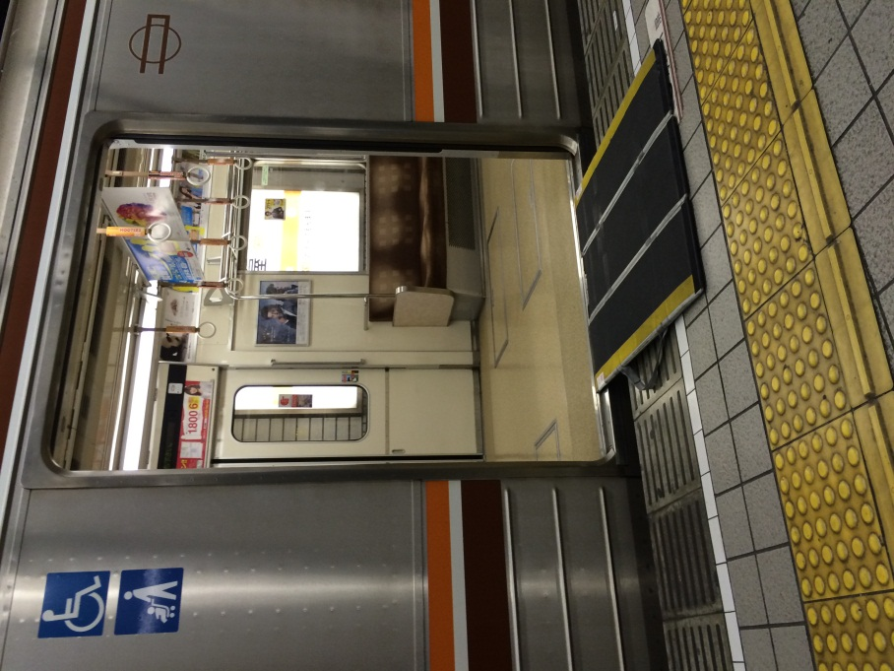

**【参考】**

公共交通分野における合理的配慮の具体例については、下記を参考にすることが効果的です。

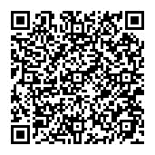●公共交通事業者に向けた接遇ガイドライン（国土交通省）

鉄軌道、バス、タクシー、旅客船、航空、旅客ターミナルを業として営む交通事業者を

対象に、接遇の基本的事項のほか、交通モードごと、具体の場面ごとの接遇のあり方等が

示されています。

<https://www.mlit.go.jp/sogoseisaku/barrierfree/sosei_barrierfree_tk_000143.html>